3-obtener listado de nombre de los artista
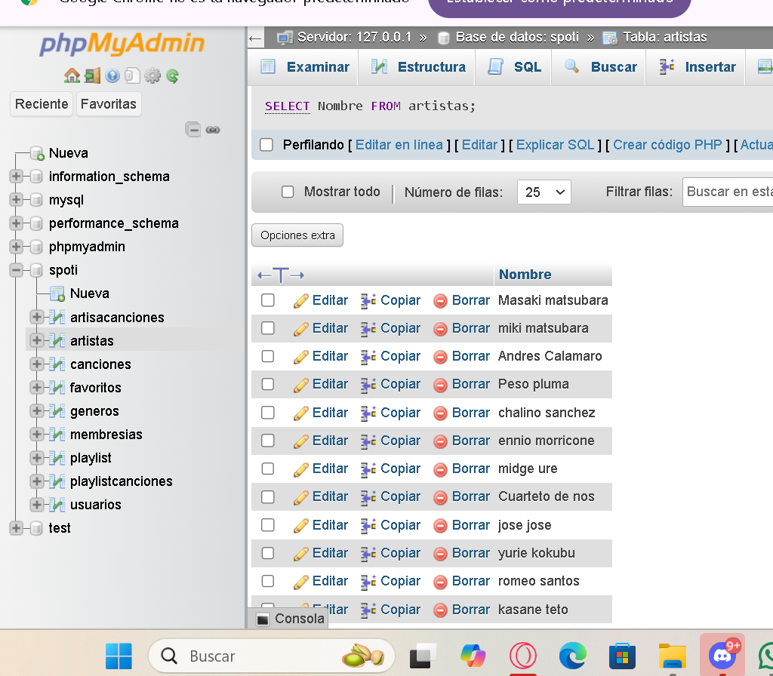
4-artistas que empiezan con la letra A
